Bahnbrechende Automatisierungs-Innovationen
B&R auf der SPS IPC Drives 2012 in Nürnberg

Eggelsberg – Vom 27. bis 29. November 2012 findet in Nürnberg die SPS IPC Drives 2012 statt. Auf der Leitmesse für Systeme und Komponenten der industriellen Automatisierung zeigt B&R in Halle 7, Stand 206 auf knapp 1.000 m² sein komplettes Leistungsspektrum. Einen deutlichen Schwerpunkt bilden dabei die aktuellen Entwicklungen des weltweit agierenden Innovations- und Technologieführers in der Automatisierungsbranche. Sie eröffnen dem Maschinen- und Anlagenbau neue Wege zu erhöhter Wettbewerbsfähigkeit.

Neuer B&R-Box-PC mit dritter Generation Intel® Core™ i Technologie
Extrem hohe Freiheitsgrade und Kostenvorteile bietet Anwendern die robuste und zuverlässige Familie leistungsstarker Industrie-PCs von B&R, so etwa der neue Box-PC Automation PC 910. Die neueste Intel® Core™ i Technologie der dritten Generation stellt das Herz des leistungsstarken Industrie-PC dar. Core™ i3, Core™ i5 und Core™ i7 CPUs mit bis zu vier Kernen stellen in Verbindung mit dem ebenfalls neuen QM77-Express-Chipsatz das Maximum an derzeit verfügbarer Performance für Industrierechner dar.

APROL EnMon erhöht die Energieeffizienz
Eine Lösung für das Energie-Monitoring bietet B&R mit APROL EnMon an. Sie unterstützt Anwender bei der Umsetzung der ISO 50001 und hilft ihnen, durch Verbesserung der Energieeffizienz finanzielle Einsparungen zu erzielen und so ihre Wettbewerbsfähigkeit zu sichern. Im Stand-Alone-Betrieb oder in bestehende APROL-Prozessleitsysteme integriert, unterstützt die Lösung den kontinuierlichen Verbesserungsprozess, indem alle relevanten Energieverbräuche gemessen, aufgezeichnet und ausgewertet werden.

Automation Studio 4 steigert Entwicklungseffizienz
Smart Engineering mit Automation Studio 4 hilft, trotz stetig steigender Produktkomplexität die Anforderungen an geringe Entwicklungskosten und eine kurze Time-to-Market zu erfüllen. Die nächste Generation der B&R-Entwicklungsumgebung bringt wesentliche Vorteile: So wird etwa die Entwicklungseffizienz erheblich gesteigert.

Zudem erleichtert Automation Studio 4 auf revolutionäre Weise die Entwicklung und Produktion modularer, variantenreicher Serienmaschinen. Möglich machen dies eine durchgängige Softwaremodularisierung, eine vollgrafische Hardwarekonfiguration und die Kommunikation über OPC-UA sowie offene Schnittstellen zu Konstruktions- und Simulationssoftware.

Zusätzlich bietet das Laufzeitsystem Automation Runtime eine optimale MultiCore-Nutzung und die gleichzeitige Verwendung von verschiedenen Betriebssystemen (MultiOS) auf einer Hardwareplattform.

CPU-Redundanz von B&R: hochverfügbar und wirtschaftlich
Bisher war der Aufbau ausfalltoleranter Systeme mit redundanten Rechnern oft mit sehr hohen Kosten verbunden. Mit der CPU-Redundanz für das B&R-X20-System als Teil der Softwareumgebung Automation Studio 4 sinkt diese Schwelle auf einen Wert, der die Hochverfügbarkeit auch für kleine Anwendungen in der klassischen Maschinenautomatisierung attraktiv und wirtschaftlich macht. Die Redundanz-Lösung von B&R nutzt als Kommunikationsprotokoll den hochperformanten Echtzeit-Feldbus POWERLINK.

Dezentrale Antriebstechnik von B&R schafft Freiraum
Eine konsequente Weiterentwicklung des modularen B&R-Antriebssystems ACOPOSmulti stellt der motorintegrierte Servoverstärker in IP65 dar: der ACOPOSmulti65m. Er verschmilzt mit dem Motor zu einem konfigurierbaren Modul, das als einfach anzuschließender mechatronischer Servoaktuator mit integrierten Safe-Motion-Funktionen und openSAFETY seine Kraft direkt am Einsatzort entfaltet. Das spart nicht nur kostbaren Platz im Schaltschrank, sondern fördert vor allem die Entwicklung dezentraler Maschinenarchitekturen.

Neue Dimension für die Sicherheitstechnik
B&R wird auf der SPS IPC Drives 2012 einen weiteren Meilenstein für die integrierte Sicherheitstechnik vorstellen.

Eingebettet sind diese herausragenden Highlights auf dem B&R-Stand in eine umfassende Schau bedeutender Innovationen aus allen Bereichen der Automatisierung – inklusive aktuellster Entwicklungen für Bedienung und Visualisierung und robuster Komponenten und Systeme für die Automatisierung mobiler Anlagen.

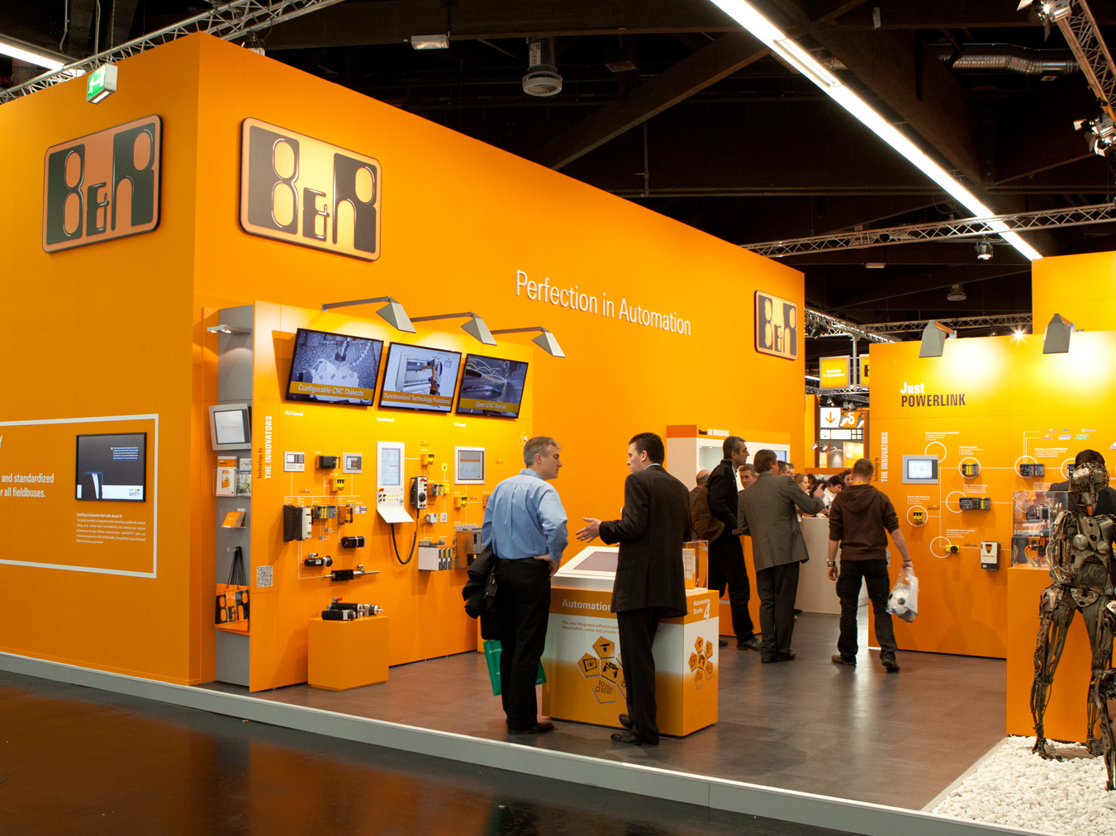 | Bild: BuR_SPS IPC Drives.jpg  Bildtext: B&R präsentiert auf der SPS IPC Drives 2012 in Halle 7, Stand 206 bahnbrechende Innovationen aus allen Bereichen der industriellen Automatisierungstechnik.  Die Anlage enthält das Bild in hoher Auflösung.

Wörter | 494
Zeichen ohne Leer | 3.591
Zeichen mit Leer | 1.378
Bild(er) | 1

Über B&R:

B&R ist ein Privatunternehmen mit Hauptsitz in Österreich und Niederlassungen in der ganzen Welt. Als Branchenführer in der Industrieautomatisierung kombiniert B&R modernste Technologien mit fortschrittlichem Engineering. B&R stellt den Kunden verschiedenster Branchen perfekte Gesamtlösungen in der Prozessautomatisierung, Antriebs- und Steuerungstechnik, Visualisierung und integrierten Sicherheitstechnik bereit. Lösungen für die industrielle Feldbus-Kommunikation – allen voran POWERLINK und der offene Standard openSAFETY – runden das Leistungsportfolio von B&R ab. Darüber hinaus ist die Software-Entwicklungsumgebung Automation Studio Wegweiser für zukunftsgerichtetes Engineering. Mit seinen innovativen Lösungen setzt B&R neue Standards in der Automatisierungswelt, hilft Prozesse zu vereinfachen und übertrifft Kundenerwartungen.

Weitere Informationen finden Sie unter www.br-automation.com

Bei Veröffentlichung des Pressetextes senden Sie bitte ein Belegexemplar an:
Bernecker + Rainer Industrie-Elektronik Ges.m.b.H., Corporate Communications
B&R Strasse 1, A-5142 Eggelsberg

